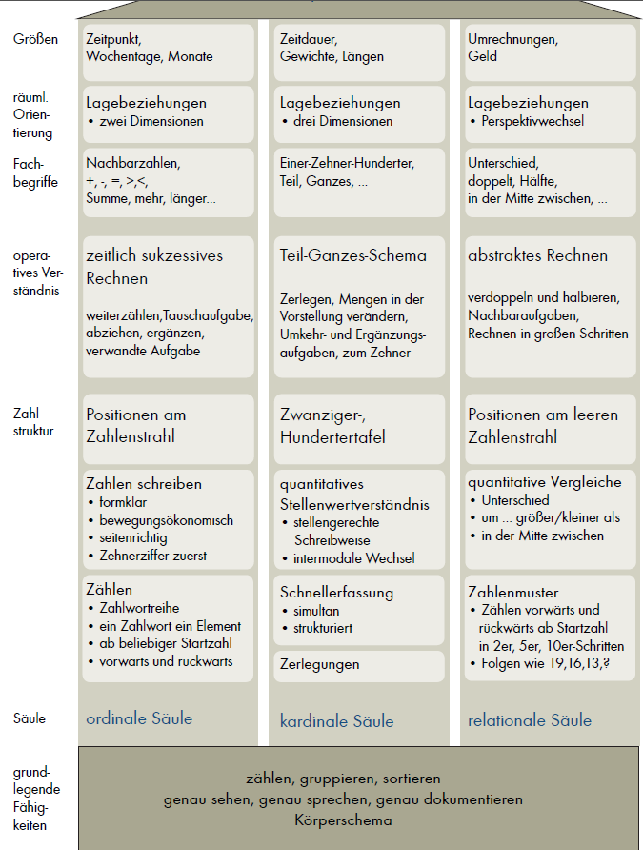
Ordinaler, kardinaler und relationaler Zahlaspekt

